**附件：**

**2023年全省建材产业发展大会暨**

**广东省建材行业协会第五届一次会员大会参会回执**

|  |  |  |  |  |
| --- | --- | --- | --- | --- |
| 单位名称 |  | | | |
| 姓 名 | 职务/职称 | 手机号码 | 电子邮箱 | 出席晚宴  及就职仪式 |
|  |  |  |  | □是 □否 |
|  |  |  |  | □是 □否 |
|  |  |  |  | □是 □否 |

备注：1、回执请于3月10日前传回协会秘书处，传真：020-83342536，E-mall：[gbma@21cn.com](mailto:gbma@21cn.com；gdsjcxh@163.com)

2、为方便会务安排，出席晚宴请在回执中确认。

**交通指示图**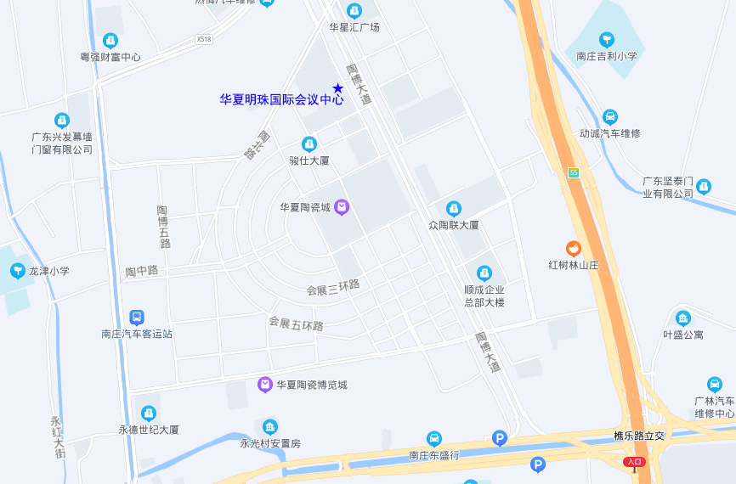

华夏明珠国际会议中心五楼宴会厅（佛山市禅城区陶博大道12座）